《英语》（上海版）二年级第一学期
Unit 1 My morning 单元教学设计
Part 1 教材分析与学情分析
一、教材分析
1. 单元教材内容
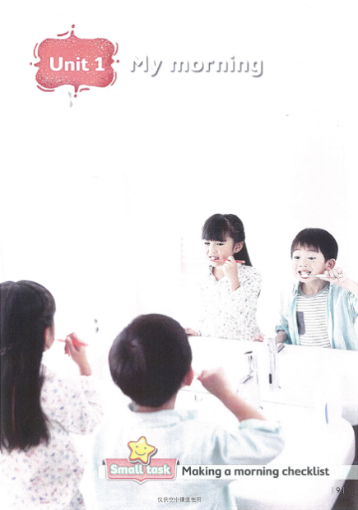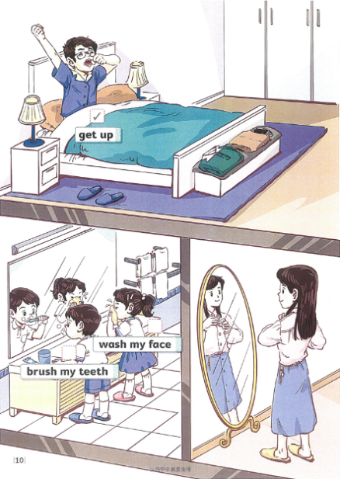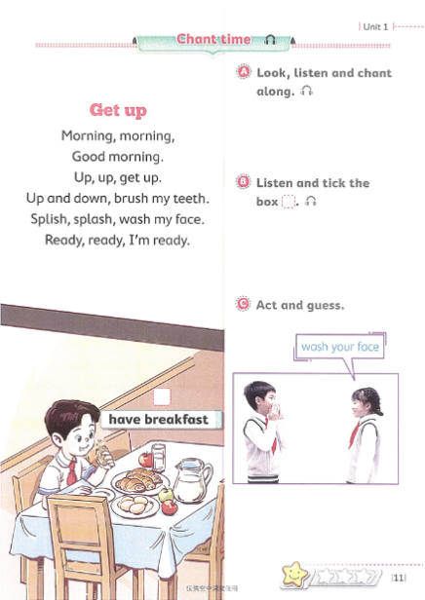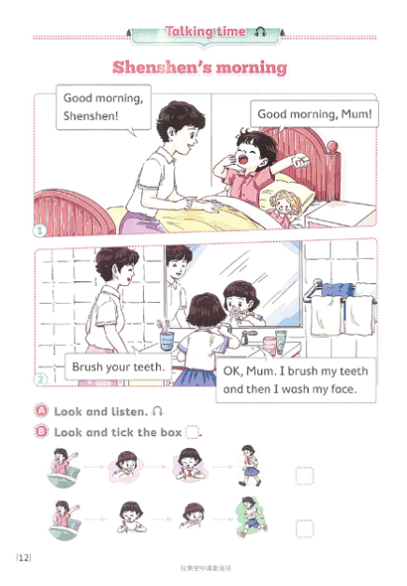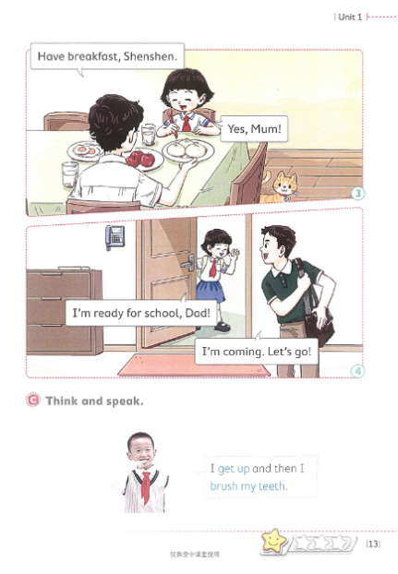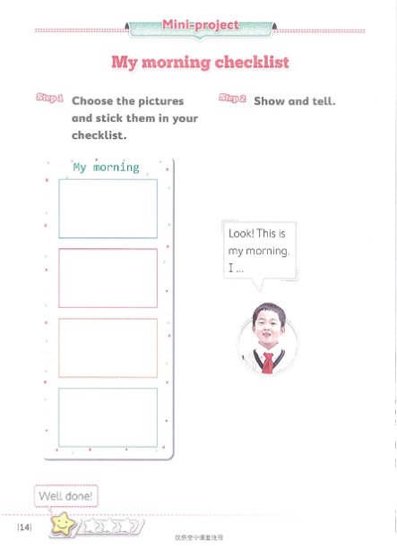

2. 教材内容概览
主题 | 本单元聚焦“人与自我”主题下“生活与学习”主题群，围绕“生活自理与卫生习惯”子主题内容，通过任务“Making a morning checklist”，引导学生了各种日常的晨间活动，独立完成自己的晨间活动清单，并使用核心语言有序介绍，培养生活自理能力和良好的生活习惯。
语篇 | Chant time | 歌谣 | 日常晨间活动
语篇 | Talking time | 对话 | 谈论某个早晨做所的事情
语篇 | Mini-project | 清单 | 制作并介绍自己的晨间活动清单
语言  知识 | 语音 | 感知并模仿说英语，体会句子的升调与降调
语言  知识 | 词汇 | 理解关于晨间活动的主题词汇
语言  知识 | 语法 | 感知、体会陈述句的表意功能，如 “I …”
语言  知识 | 语篇 | 识别对话中的话轮转换；知道语篇有不同的类型，如歌谣、清单
语言  知识 | 语用 | 介绍自己的日常晨间活动
文化  知识 | 良好的晨间习惯有助于保持健康的生活方式
语言  技能 | Song time | 理解性技能：在听、唱歌曲“Get up”的过程中，理解歌谣中与晨间活动相关的主题词汇  表达性技能：诵读英语歌曲“Get up”
语言  技能 | Talking time | 理解性技能：在听、读语篇“Shenshen’s morning”和观察相关图片的过程中，有目的地提取有关晨间活动地信息，了解Shenshen某一天的晨间活动  表达性技能：用简单的语句描述自己的晨间活动
语言  技能 | Mini-project | 表达性技能：制作晨间活动清单，并简单、有序地介绍自己一系列地晨间活动
学习  策略 | Study skill | 在主题词汇与相应活动之间建立联系

3. 单元语篇研读
语篇内容 | 语篇分析
语篇 1  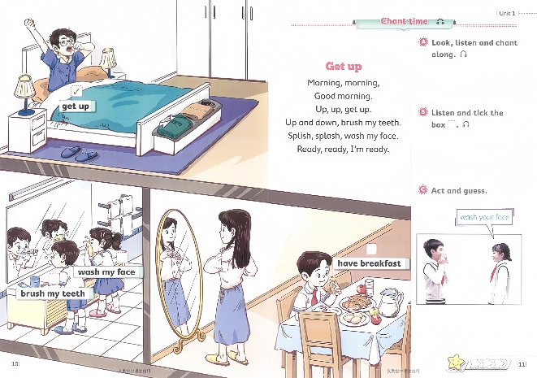 | What 本语篇出自教材Chant time版块，是一首名为“Get up”的歌谣。描述了日常的晨间活动及其带来的精神饱满的状态。
 | Why 通过这首歌曲，引导学生感受良好的晨间习惯带来的精神饱满的状态，激发学生养成良好的晨间习惯。
 | How 歌曲以早上问好并描述自己晨间活动的独白呈现，以“总—分—总”的结构构成。第一句是早晨问好；第二、第三、第四句描述了自己的晨间活动；第五句表示自己做好了上学等的准备。其中，主要涉及关于晨间活动的词汇get up, brush my teeth, wash my face等及splish, splash等拟声词。语言简单，节奏一致，易于学生模仿。
语篇 2  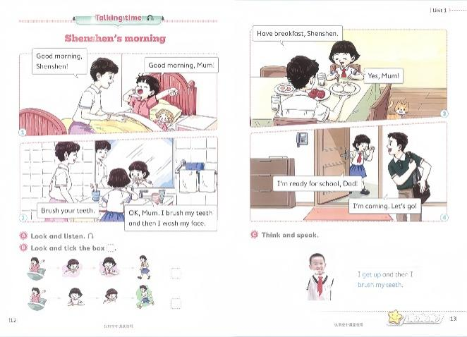 | What 本对话出自教材Talking time板块，是一篇题为“Shenshen’s morning”的配图对话，呈现了某一天早晨Shenshen在妈妈的提示下完成自己的晨间活动并准备好上学的过程。
 | Why 通过对话学习，引导学生体会良好晨间习惯的重要性，树立建立良好晨间习惯和生活自理能力的意识。
 | How 本对话语篇以时间顺序呈现了Shenshen的晨间活动。第一幅图呈现了妈妈叫Shenshen起床，互道早安的情境；第二幅图呈现了Shenshen在妈妈的提示下完成刷牙和洗脸的晨间活动；第三幅图呈现了妈妈提醒Shenshen吃早饭；第四幅图呈现了Shenshen已经做好了上学的准备，和爸爸一起出门的情境。主要涉及表示提醒的祈使句Brush your teeth. Have breakfast.及其应答，以及描述自己晨间活动的陈述句I …等，其中包括了表示活动前后顺序的副词and then。对话情境贴近学生生活，语言互动性很强、富有趣味。

二、学情分析
学习风格 | 二年级学生处于具象思维向抽象思维过渡阶段，好奇心强，课堂中易被有趣的动画或互动游戏吸引，但注意力仍容易分散，需要调动多种感官、高频切换活动形式，保持注意力。
主题认知 | 在“morning”相关主题下，学生已经学习过在一天中不同的时段，礼貌地向他人问候，初步具备礼貌问候他人的意识，部分学生已经具备一定的生活自理能力，但对于晨间活动的表达还不太了解，大多数学生没有养成良好晨间习惯的意识，可以通过好习惯的榜样，激发养成良好晨间习惯的意愿。
语言能力 | 学生已经学会了用Good morning.来问候他人；能在听、读、看的过程中有目的地提取、获取信息，并用I … 等句型描述自己的活动。
学习能力 | 学生能初步在词语与对应事物之间建立联系，对英语歌谣等朗朗上口的语篇能快速记住，但对于较长的对话语篇记忆效果不佳。

Part 2 单元整体设计
一、单元主题内容框架图
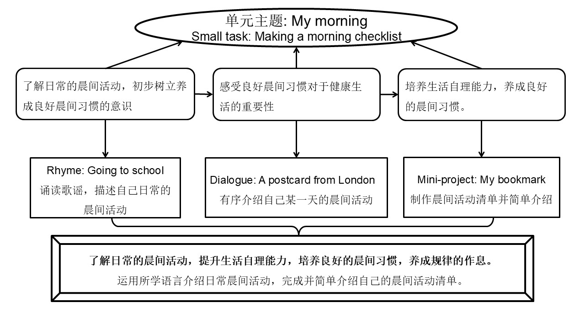

二、单元教学目标
通过本单元学习，学生能够：
1. 在语境中借助图片了解日常的晨间活动，并根据图片或动作正确说出相应活动的名称。
2. 在语境中借助图片和语言结构，根据提示介绍自己的晨间活动，逐步养成良好的晨间习惯。
3. 在语境中借助清单和语言结构，简单、有序地介绍自己的晨间活动。
三、分课时教学目标
建议  课时 | 课时话题 | 课时教学目标 | 学习板块
第一  课时 | In the morning | 通过本课时学习，学生能：  1. 在看、听、说的活动中理解日常的晨间活动，如get up, brush my teeth, wash my face, have breakfast, *get dressed，并能根据图片或动作说出活动的名称；  2. 在听、跟读、诵读歌谣的活动中感受良好晨间习惯带来的精神饱满的健康状态；  3. 借助图片或动作，开展做动作猜谜的游戏，并简单描述自己的晨间活动。 | Chant time
第二  课时 | Shenshen’s morning | 通过本课时学习，学生能：  1. 在看、听、说的活动中，理解and then的意思和用法；  2. 在听、说、演的活动中，理解对话的意思，并进行角色扮演，体会良好晨间习惯的重要性；  3. 借助图片和语言结构，简单、有序地介绍自己某一天的晨间活动。 | Talking time
第三课时 | My morning checklist | 通过本课时学习，学生能：  完成制作晨间活动清单的任务，借助清单和语言结构，简单、有序地介绍自己日常的晨间活动。 | Mini-project

Part 3 单课教学设计
一、第一课时教学设计
【重点、难点】
- 重点：
学生能借助图片和动作，说出有关晨间活动的名称，并简单描述自己日常的晨间活动。
- 难点：
学生能用正确的节奏诵读歌谣“ Get up”。
【教学资源】
多媒体、板书等
【教学过程】
Procedures | Contents | Activities | Purposes | Assessment
Pre-task  preparations | 1. Warming-up | Greetings | 通过师生互动，引导学生进入学习状态。
Pre-task  preparations | 2. The topic and task | 1. Look and understand  2. Think and say  T: What do Xiaopu and his family members do in the morning? | 通过联系生活、看图推测，引导学生理解本课时话题与任务，并猜测Xiaopu一家人的晨间活动。 | 师评。  聆听学生能否结合生活、运用已知说出日常晨间活动。
While-task  procedures | 1. The whole chant ‘Get up’ | 1. Watch and match  T: What do they do in the morning? | 通过观看视频、配对连线，引导学生初步感知、理解Xiaopu一家人的晨间活动。 | 师评。  观察学生能否根据视频内容，理解歌谣大意并正确连线，给予指导和帮助。
While-task  procedures | Picture 1: Dad gets up  1. Learning ‘get up’ and ‘Up, up, get up.’ | 1. Listen and learn  2. Imitate and say  Dad: Up, up! I get up in the morning!  3. Say a chant  Morning, morning,  Good morning.  Up, up, get up.  Ready, ready, I’m ready. | 通过观察动画、模仿表达，引导学生理解主题词get up的意思，并能正确跟读。  通过倾听录音、跟读儿歌，引导学生正确跟读主体词汇，增强对主题词的记忆。 | 师评。  聆听学生是否能正确朗读主题词和歌谣节选，给予指导和鼓励。
While-task  procedures | Picture 2: Xiaopu is brushing his teeth and Xiaojiang is washing her face.  2. Learning ‘brush my teeth’ and ‘wash my face’ | 1. Read and learn  2. Imitate and say  Xiaopu: Up and down! I brush my teeth in the morning.  Xiaojiang: Splish! Splash! I wash my face in the morning.  3. Make a chant | 通过观察图片、模仿表达，引导学生理解主题词brush my teeth和wash my face的意思，并正确跟读。  通过编唱歌谣，增强学生对主题词的记忆。 | 师评。  聆听学生是否能正确朗读词组、编诵歌谣，给予指导和鼓励。
While-task  procedures | Picture 3: Mum is getting dressed  3. Learning ‘get dressed’ | 1. Look and learn  2. Think and say  …  I get dressed in the morning!  3. Make a chant  Good morning!  From head to toe,  I get dressed.  Put on my _______.  Put on my _______.  I’m ready now. | 通过观察图片、模仿表达，引导学生理解get dressed的意思，并正确跟读。  通过编诵歌曲，帮助学生巩固旧知，增强对所学歌谣的记忆。
While-task  procedures | Picture 4: Xiaotian is having breakfast | 1. Read and learn  2. Think and say  3. Make a chant  Good morning!  I have breakfast.  I have ________.  I have ________.  Yum! Yum! Yum!  I’m ready now. | 通过观察图片、模仿表达，引导学生理解主题词have breakfast的意思，并正确跟读。  通过编诵歌曲，帮助学生巩固旧知，增强对所学歌谣的记忆。
Post-task  activities | 1. Consolidation | 1. Choose and say  …, get up / brush … / wash … / get dressed / have breakfast / …  2. Look, listen and chant along  3. Make and chant  I put … in/on/under…  I put … in/on/under…  My room is tidy.  I like it very much. | 通过选择表达、听音跟唱、编诵歌谣，引导学生描述晨间活动，复习巩固所学歌谣，感受良好的晨间习惯给人带来的精神饱满的状态。 | 师评。  聆听学生能否以正确的节奏诵读、创编歌谣，给予鼓励和指导。
Post-task  activities | 2. Exercise C | Act and guess | 通过做动作猜谜的活动，帮助学生巩固有关晨间活动的主题词。
Post-task  activities | 3. A morning checklist | Check and tick | 通过勾选清单，引导学生树立养成良好晨间习惯的意识。
Post-task  activities | 4. Self-assessment | Colour the stars | 通过自评，引导学生反思学习效果，并养成良好学习习惯。 | 自评。  根据评价标准，从兴趣、习惯和学业成果三个维度，对自己进行评价。
After class | 1. Listen and read （朗读Topic words）  2. Listen and chant （听录音，模仿跟读歌谣 “Get up”）  3. Make and chant （根据自己当天的晨间活动，创编歌谣，说一说）

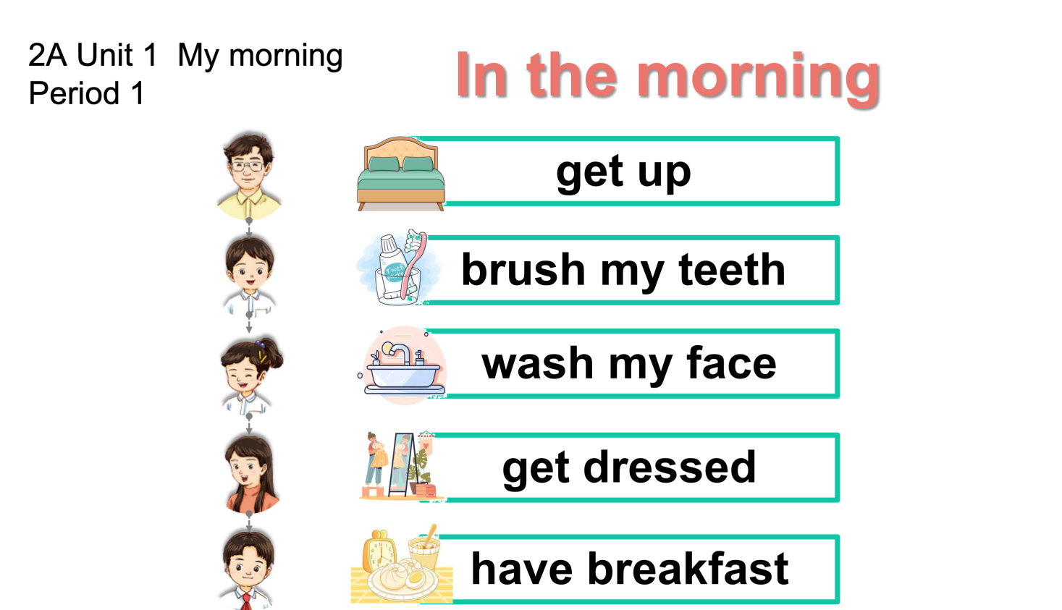
On the blackboard:

二、第二课时教学设计
【重点、难点】
- 重点：
学生能在对话中对于他人的提醒和建议做出恰当应答，并简单描述自己的晨间活动。
- 难点：
学生能简单、有序地介绍自己某一天的晨间活动。
【教学资源】
多媒体、板书等
【教学过程】
Procedures | Contents | Activities | Purposes | Assessment
Pre-task  preparations | 1. Revision of the topic words | Look and say  T: What do you do in the morning? | 通过观察图片、师生互动，引导学生复习上一课时有关晨间活动的主题词。 | 师评。  观察学生能否正确说出主题词并诵读歌谣，给予指导和鼓励。
Pre-task  preparations | 2. Revision of the chant | 1. Say a chant  2. Choose and say  S: In the morning, I … | 通过创编、诵读歌谣，引导学生表达自己的晨间活动。 | 师评。  观察学生能否正确说出主题词并诵读歌谣，给予指导和鼓励。
While-task  procedures | 1. The topic and the settings  2. The whole dialogue ‘Shenshen’s morning’  3. Exercise B | 1. Listen and understand  1. Watch and answer  Q: Is Shenshen’s morning orderly?  2. Look and choose  Q: What does Shenshen do in the morning?  1. Look and order  Q: How does Shenshen do these things in order? | 通过聆听录音、师生互动，帮助学生感知故事发生的情境和本课时话题，感受Shenshen的晨间活动井然有序。  通过看图选图、再看排序，引导学生厘清Shenshen的晨间活动及其顺序，知道良好的晨间习惯和规律的晨间活动的重要性。 | 师评。  观察学生能够看懂对话并回答问题、完成排序，给予指导和鼓励。
While-task  procedures | 4. Picture 1 | 1. Think and say  2. Say and act | 通过观察图片、尝试表达，引导学生理解并角色扮演妈妈和Shenshen之间的对话。 | 师评。  聆听学生能否根据情境，说出对话内容并读演，给予指导和鼓励。
While-task  procedures | 5. Picture 2  Learning ‘… and then …’ and ‘I brush my teeth and then I wash my face.’ | 1. Look and say  Mum: Brush your teeth.  2. Look and learn  I brush my teeth and then I wash my face.  3. Look and say  S: I … and then I …  4. Say and act | 通过观察图片、倾听录音，引导学生模仿说出提醒晨间活动的话语，理解对话中话论的转换。  通过倾听录音、模仿跟读，引导学生跟读核心语言。  通过观察图片、模仿表达，引导学生尝试运用所学and then，有序地表达两个活动之间的先后关系。 | 师评。  聆听学生能否正确跟读核心句型，并借助语言结构尝试表达，给予指导和鼓励。
While-task  procedures | 6. Picture 3 & 4  Learning ‘I’m ready for school.’ | 1. Think and answer  T: Is Shenshen ready for school?  2. Choose and say  3. Say and act  4. Say a chant  Breakfast, breakfast.  I have breakfast.  … and …  … and …  Yum, yum, yum.  Let’s have breakfast.  5. Say and act  6.Think and answer  T: Is Shenshen ready for school? | 通过观察图片、选择对话，帮助学生理解提醒他人与自述表达的语言区别，理解话论的转换。  通过分角色扮演、诵读歌谣，增强学生对于核心句型的记忆力。  通过角色扮演、师生互动，引导学生模仿角色表达，进一步体会有序的晨间活动有助于养成良好的生活习惯。 | 师评。  聆听学生能否理解话论的转换，选出正确的句子并进行对话，给予指导和鼓励。
Post-task  activities | 1. The whole dialogue | 1. Look and read  2. Look and say | 通过听读对话，引导学生巩固所学。  通过扮演Shenshen尝试表达，引导学生模仿简单、有序介绍自己的晨间活动。
Post-task  activities | 2. My orderly morning | 1. Think and speak  S: In the morning, I …  I … and then I …  …  Now, I’m ready for school. | 通过尝试有序描述自己某一天的晨间活动，引导学生进一步体会养成良好晨间习惯的重要性。 | 师评。  聆听学生能否借助清单，简单有序地介绍自己的晨间活动。
Post-task  activities | 3. Self-assessment | Colour the stars | 通过自评，引导学生反思学习效果，并养成良好的学习习惯。 | 自评。  根据评价标准，从兴趣、习惯和学业成果三个维度，对自己进行评价。
After class | 1. Listen and read （听录音，模仿朗读对话Shenshen’s morning）  2. Look and read （模仿Shenshen介绍自己的晨间活动）  3. Think and say （借助清单，有序介绍自己的晨间活动）

On the blackboard:
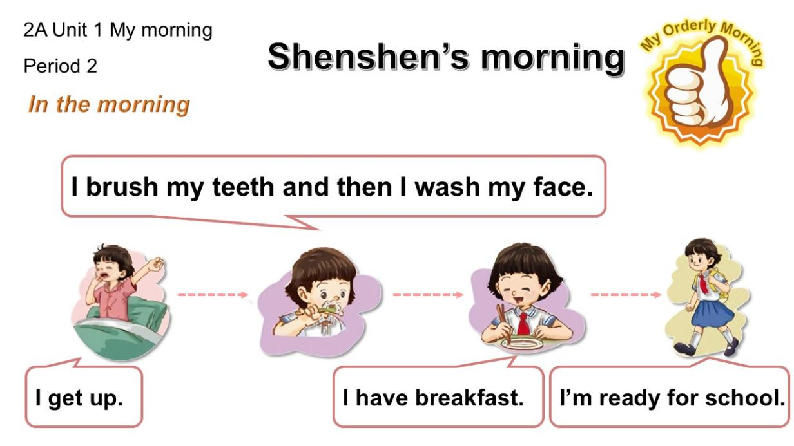

三、第三课时教学设计
【重点、难点】
- 重点：
学生能完成晨间清单，并借助清单和语言框架简单、有序地介绍自己的日常晨间活动。
- 难点：
学生能有序安排自己的晨间活动，并用英语表达。
【教学资源】
多媒体、板书、贴纸、胶水等。
【教学过程】
Procedures | Contents | Activities | Purposes | Assessment
Pre-task preparations | 1. Revision of the chant & the dialogue | 1. Say the chant  2. Do a role-play  3. Look and say | 通过诵读歌谣、角色扮演、看图说话，带领学生回顾所学内容。 | 师评。  聆听学生是否能正确诵读歌谣和说演对话，给予指导鼓励。
Pre-task preparations | 2. The Mini-project and the task | Look and understand | 通过观察图片、师生互动等，引导学生感知和理解本课时任务。
While-task procedures | 1. The girl’s morning checklist | 1. Watch and order  Q: What does she do in the morning?  2. Choose and stick  3. Show and tell  Look! This is my morning.  I get up.  I brush my teeth and then I wash my face.  I have breakfast.  I …  I’m ready for school! | 通过观察图片排序、模仿人物表达，帮助学生了解微项目完成的步骤和所需材料。培养学生的表达能力，并体验如何规划自己的晨间的活动，初步形成养成良好晨间习惯的意识。 | 师评。  聆听学生是否理解步骤，并选出正确的图片，尝试表达，给予指导和鼓励。
While-task procedures | 2. The boy’s morning checklist  Learning ‘do morning exercise’ | 1. Listen, answer and make  Q: What does he do in the morning?  2. Think and answer  Q: What else does he do in the morning? Is his morning orderly?  3. Think and say | 通过视听文本，引导学生了解小男孩的晨间活动，并选出相应的贴纸。  通过视听回答，引导学生观察图片并思考小男孩其他的晨间活动，理解并学习do morning exercise，完成微项目的第一步。  借助清单和语言结构，引导学生扮演角色介绍自己的晨间活动，培养语言表达能力。 | 师评。  聆听学生能否借助清单和结构进行有序表达，给予引导和鼓励。
Post-task  activities | 1. My morning checklist | 1. Choose and stick  2. Show and tell | 通过展示交流、同伴互评，促进学生语言的内化。 | 师评。  倾听学生能否完成自己的日常晨间活动清单并有序介绍，给予指导和鼓励。  生评。  从correct, nice, loud三个维度对同伴的展示交流进行评价。
Post-task  activities | 2. Summary and conclusion | 1. Watch and understand | 带领学生总结日常晨间活动，鼓励学生养成良好的晨间习惯。
Post-task  activities | 3. Self-assessment | Colour the stars | 通过自评，引导学生反思学习效果，并养成良好学习习惯。 | 自评。  根据评价标准，从兴趣、习惯和学业成果三个维度，对自己进行评价。
After class | 1. Finish the Mini-project. （完成微项目）  2. Show and talk about your morning checklist. （介绍自己的日常晨间活动）

On the blackboard:

